# 软件工程综合实验项目验收报告

# 用户手册

## 项目名称： 企业内部沟通APP

项目指导老师： 曹春

项目小组成员：

焦点 141220049

廖祥森 141160033

陈潢 141270004

**用户手册**

**————————————目 录———————————**

1．引言

1.1文档信息

1.2项目背景

1.3编写目的

1.4描述定义

1. 产品概述

2.1产品介绍

2.2产品目标

2.3产品功能

2.4产品性能

3.运行环境

3.1硬件

3.2支持软件

4.产品功能

4.1网页端应用

4.1.1登陆退出功能

4.1.2通知管理功能

4.1.3部门管理功能

4.1.4用户管理功能

4.1.5任务管理功能

4.1.6个人设置功能

4.2移动端应用

4.2.1登陆退出功能

4.2.2聊天管理功能

4.2.3任务管理功能

4.2.4通知管理功能

4.2.5账户管理功能

4.3产品功能一览表

5.使用说明

5.1安装

5.2登陆

**—————————————————————————**

**—————————————————————————**

1. **引言**

**1.1文档信息：**

|  |  |
| --- | --- |
| 标题 | 企业内部沟通交流APP用户使用手册 |
| 创建日期 | 2017.07.12 |
| 所有者 | 软工实验3B组 |
| 解释权 | 软工实验3B组 |
| 作者 | 焦点 |
| 修订记录 |  |

**1.2项目背景**

项目来源于南京大学计算机科学与技术系大三软件工程大实验， 由曹春老师带领并指导小组成员完成实验项目。

项目开发者为小组成员，本组编号为3B，小组成员为焦点、廖祥 森、陈潢。

**1.3编写目的**

文档对产品整体的功能和涉及操作进行了详细完整的说明，以便 使用者能迅速明确本产品的使用方式，体验本产品功能的操作简 单容易便捷，提高使用者对产品的使用感受。

**1.4描述定义**

| 术语/定义 | 说 明 |
| --- | --- |
| 开发方 | 2017-3B组成员 |
| 用 户 | 企业公司员工，分类包括“管理员”、“部长”、“部员” |

1. **产品概述**

**2.1产品介绍**

移动应用（App）方兴未艾，特别是聊天沟通类的app满足了人们即时沟通交流的需求。不过这些App也将生活与工作混在一起，很多职场人士是无法处理得当。使用这类App进行工作交流的话，可能前一秒还在交流工作的事情，后一秒就和朋友闲聊，刷朋友圈去了。此外许多企业内部信息泄露或被骗的新闻不断传出，也让企业内部沟通app的市场需求越来越大。使用企业内部沟通App可开展企业内部管理，加强企业成员间更好更快地交流和互动，有效提高企业管理效率。

本产品针对上述情况及需求进行设计并实现。

**2.2产品目标**

本产品基于前言描述，希望构建专用于企业内部沟通交流的软件。关于软件分别有网页版和移动设备版，使用范围广泛。

为了更好的开发产品，针对企业内部将用户分为管理员、部长、部员三个等级，从而使权限以及功能简单分明。

**2.3产品功能**

实现企业员工在软件上的登录、登出、发布通知、查看通知、添 加员工、删除员工、编辑员工资料、发布任务、查看任务等功能。

**2.4产品性能**

性能良好。

**3.运行环境**

**3.1硬件**

网页端APP可运行于IE、Chrome等浏览器

**3.2支持软件**

移动端APP可运行于安卓或IOS系统，以及其他

**4.产品功能**

**4.1网页端应用**

**4.1.1登陆退出功能**

i.登录界面：打开浏览器，输入网页网址，则浏览器显示登录界面。

输入用户名及密码，进行验证。

登录界面如下：

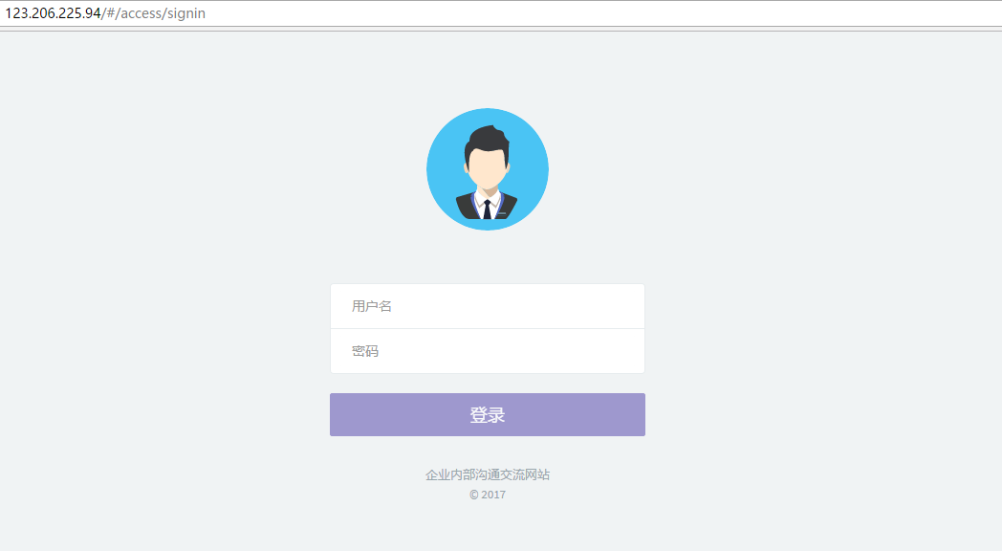

ii.输入用户名及密码，

若验证失败，则显示：

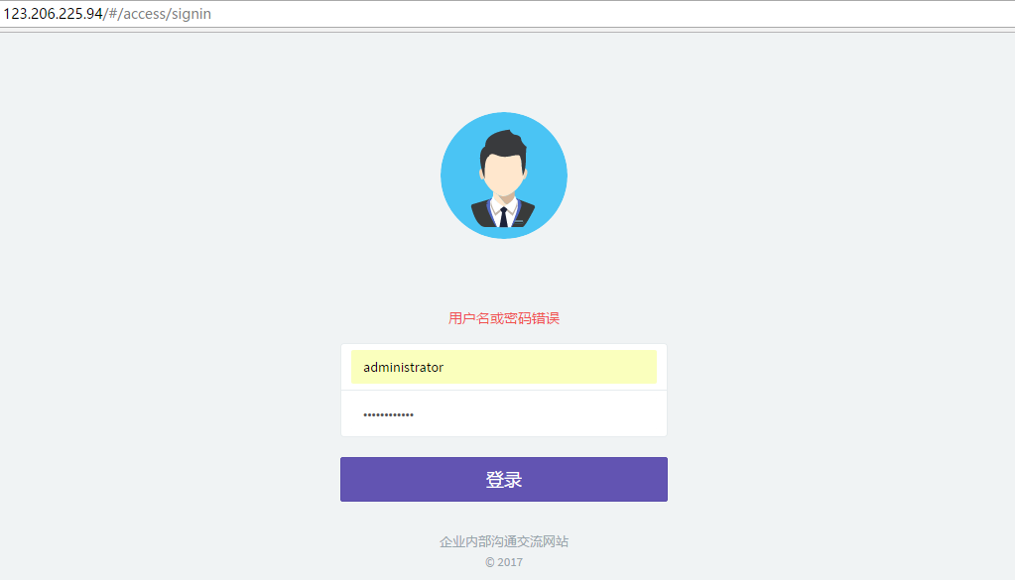

若验证成功，则登录成功并跳转到网页首页。

Web端管理员可操作功能与部长级成员可操作功能有区别，因此不同成员登录后首页显示内容不同。

管理员与部长级成员的首页示例分别如下图：

（*下图中任务列表及通知列表内容为示例内容）

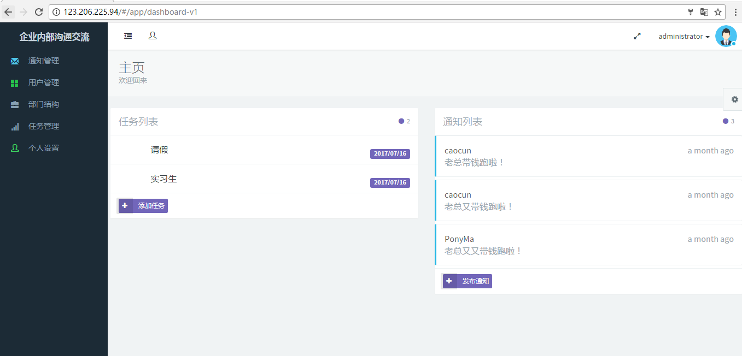

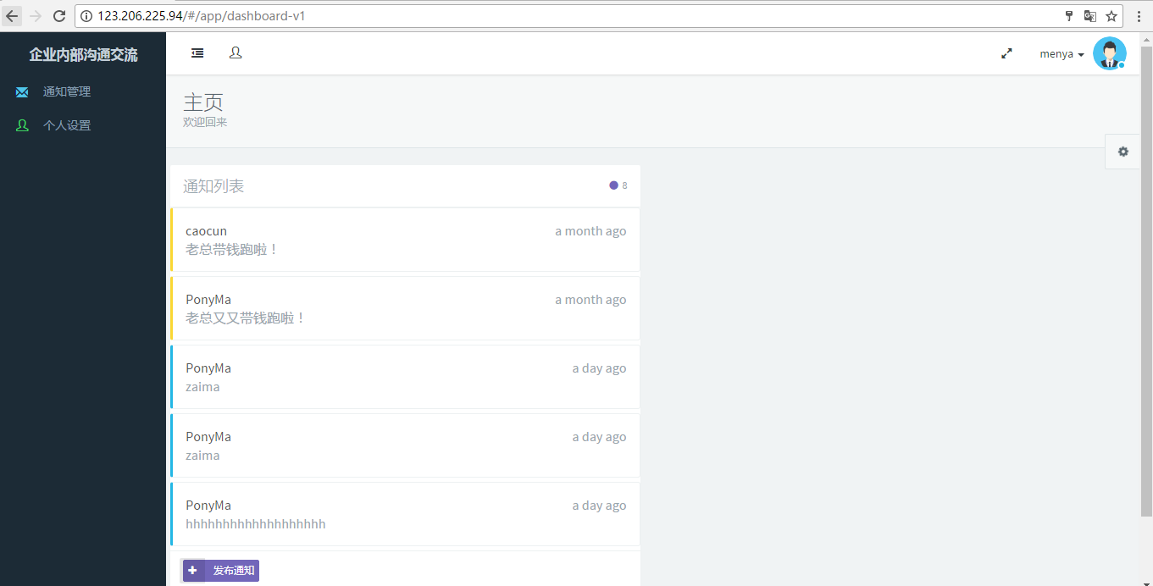

iii.登录跳转成功后，若点击首页右上角用户名或者头像，会有退出选项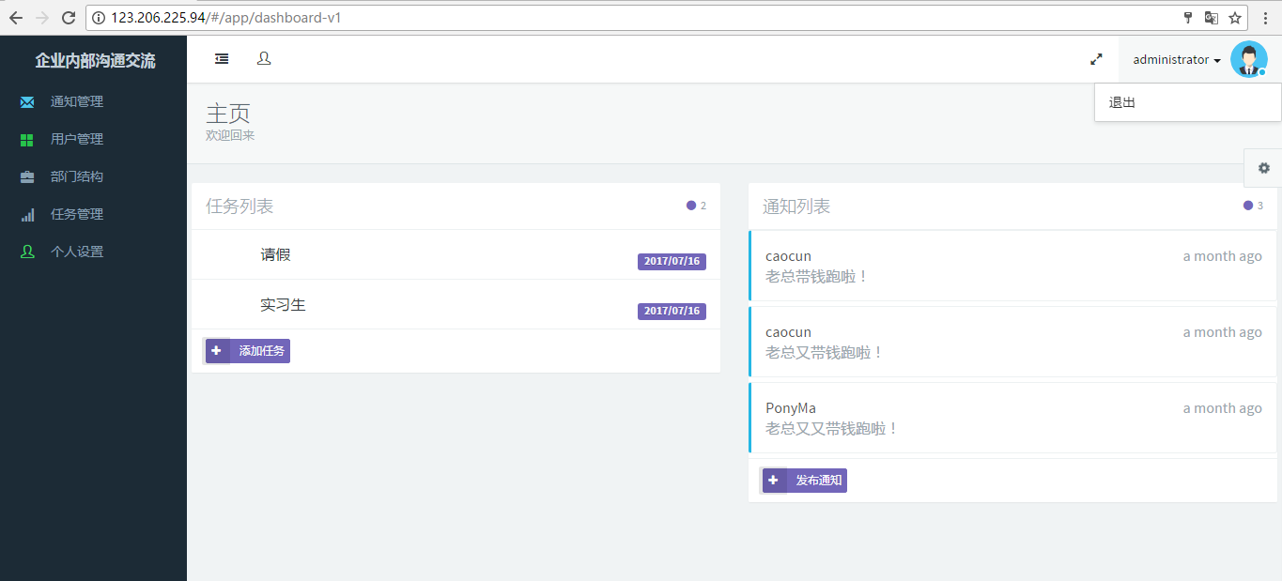

若点击，则退回到登录页面。

重新登录成功则进入首页。

**4.1.2通知管理功能**

Web端通知管理功能中，只有部长级成员可以新建通知，管理员和部长级成员均可查看通知详情颌通知分类情况。

点击“通知管理”左侧栏，则进入通知管理功能页面，管理员或部长级成员的通知管理界面分别如图：

（*通知内容及接受部门为示例内容）

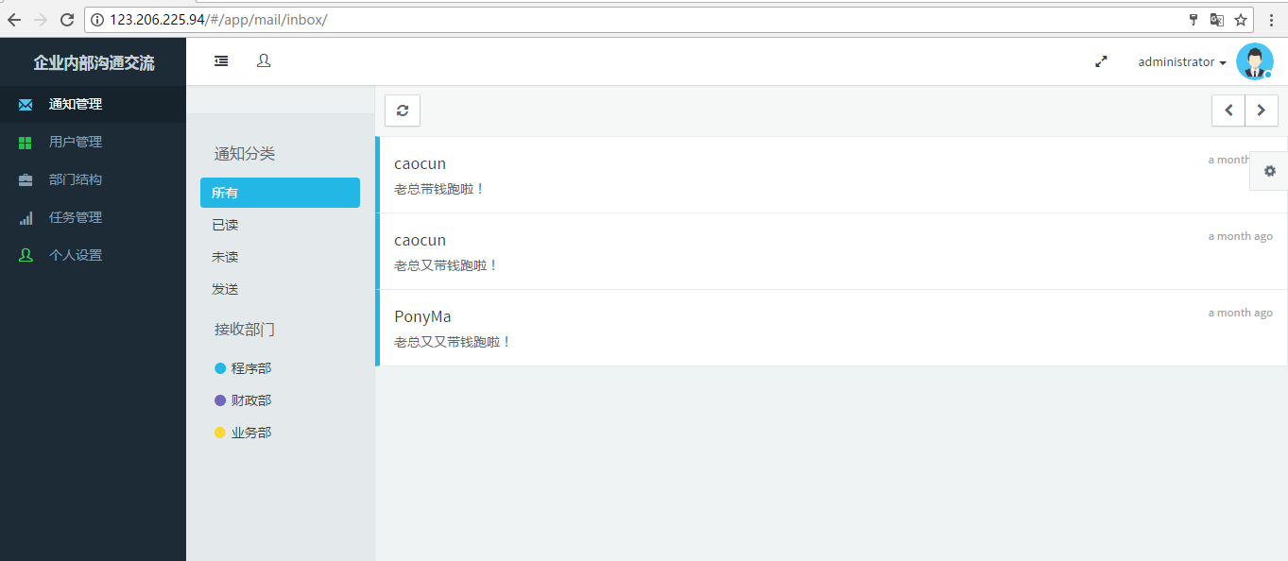

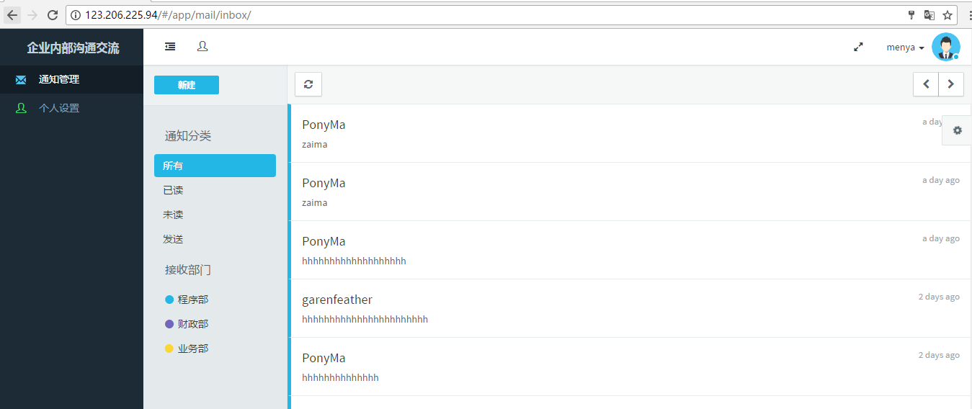

**4.1.2.1 新建通知**

新建通知功能仅属于部长级成员。

因此部长级成员登录后点击首页的“发布通知”，或者点击侧栏通知管理进入通知管理界面后点击“新建”，可操作新建通知功能。

新建通知功能的界面如下图：

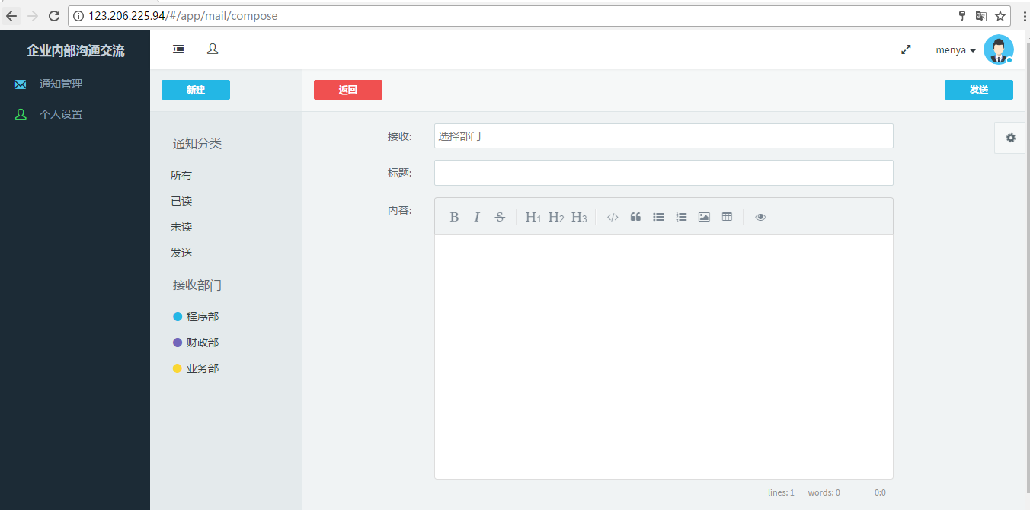

输入框分三个，分别输入内容为“接收部门”、“标题”及“具体内容”。

其中接收部门可为登录者所管理部门中的一个或多个，但不能为空；接收部门可选公司内部部门名称，下图为选择示例：

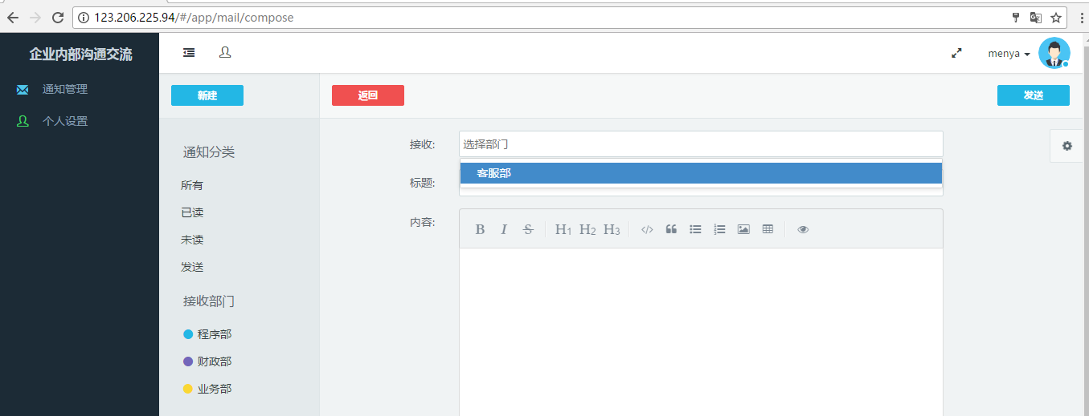

另外标题不能为空；

内容编辑使用markdown形式，下图给出输入示例内容，以及点击内容栏上的“眼睛”图标，内容框中显示通知内容及其格式：

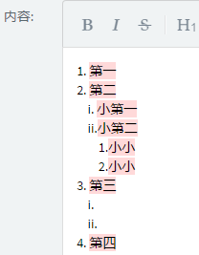 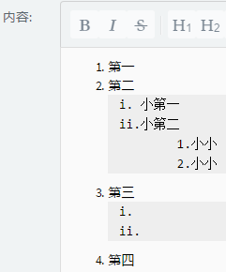

点击“发送”，则跳出提示框：

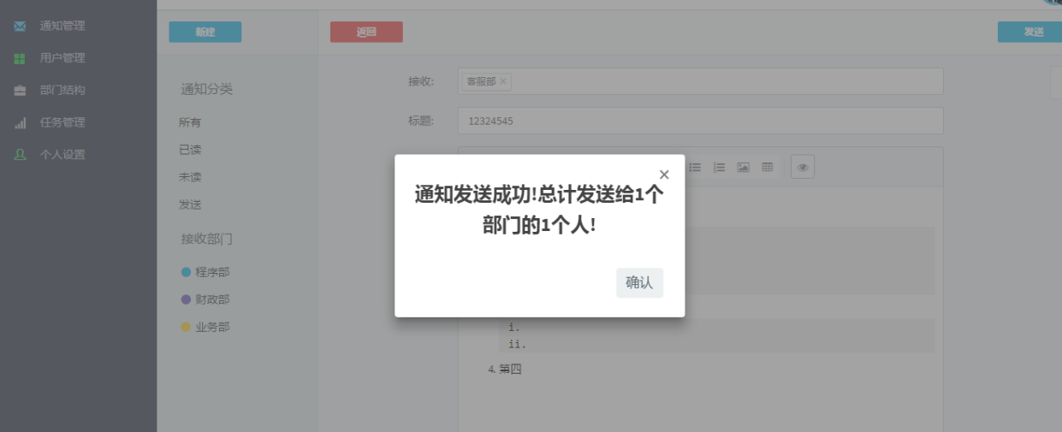

**4.1.2.2查看通知**

以4.1.2.1的内容示例为例，当编辑通知完成并发送成功，返回通知管理界面。

点击“所有”，则显示中可看到新发出的通知条：

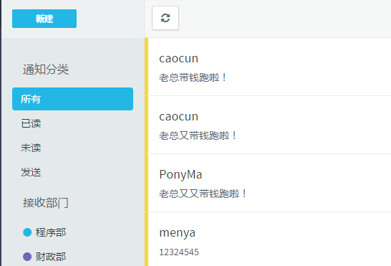

点击“发送”，则显示发送的通知条：

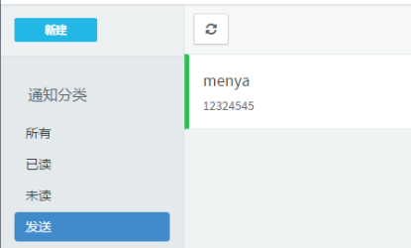

点击该通知条，进入查看内容

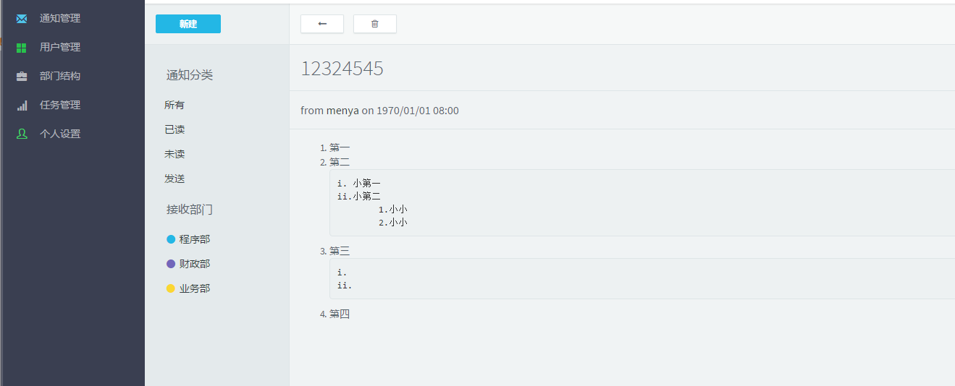

点击箭头返回，点击“已读”，则更新显示已读通知条：

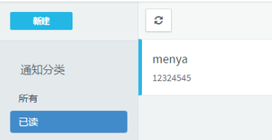

**4.1.3用户管理功能**

此功能仅属于公司管理员。

管理员成功登录后，点击左侧栏“用户管理”，进入企业员工管理界面。

除左侧栏外，页面从左到右分为三块。

（*员工信息、部门列表的内容为示例内容）

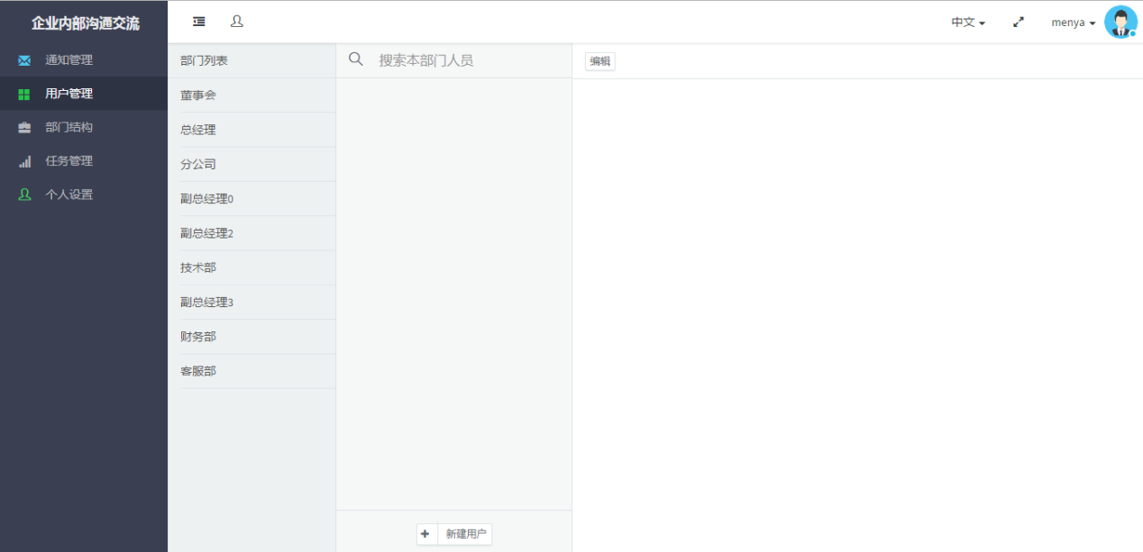

**4.1.3.1 部门成员信息查看**

点击部门列表中的某部门名称，则在第二块显示该部门所有员工列表，点击某个部门名称，则在中间部分显示部门所有成员。

下图示例点击“总经理”，则显示：

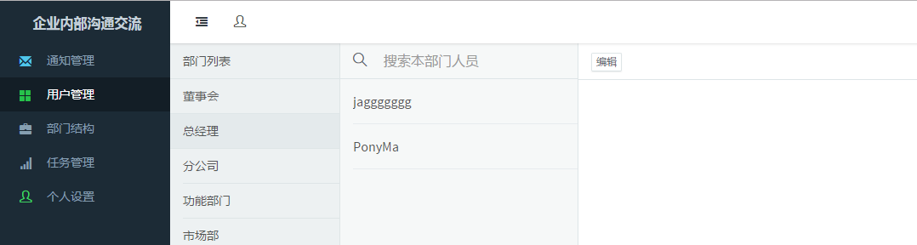

点击董事会成员列表中的“caocun”，则在最右侧显示该成员所有信息：

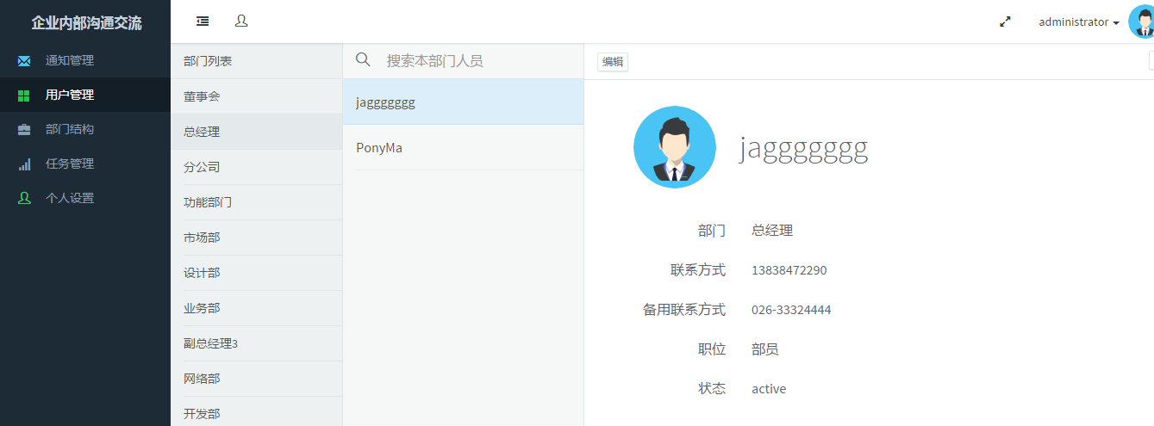

**4.1.3.2 部门成员信息编辑**

点击员工信息上的“编辑”按钮，则进入成员信息编辑功能界面。

在4.1.3.1示例中，点击成员“jaggggg”，则有下图示例：

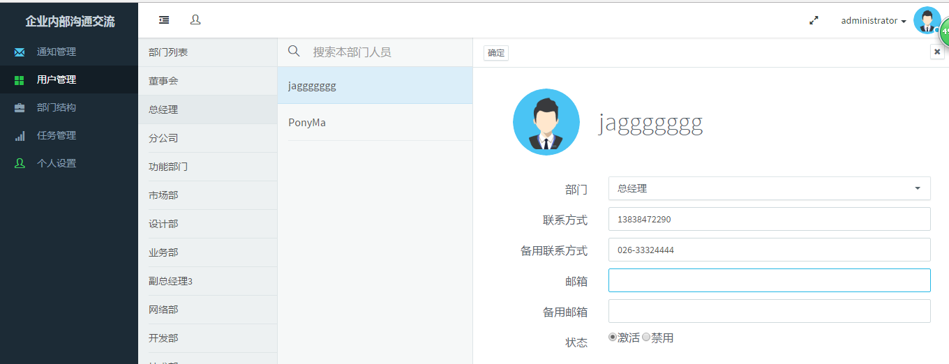

编辑后点击“确定”，则弹出显示：

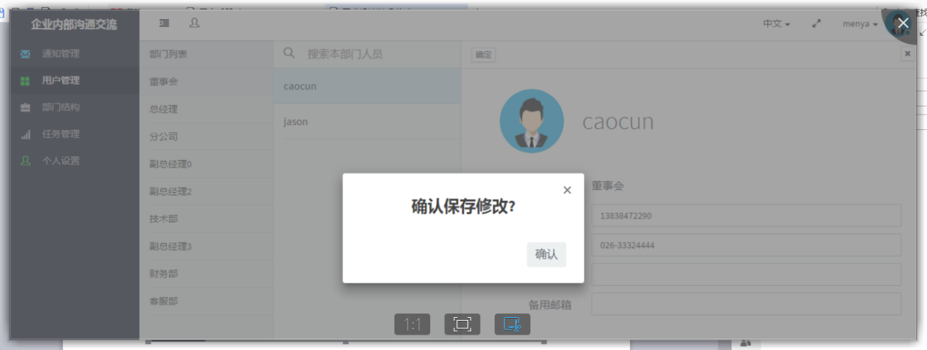

点击“确认”，则成功修改成员信息。

**4.1.3.3 部门成员删除**

在4.1.3.1示例中最右侧的员工信息显示处，点击叉号，

则弹出提示警示，如下图

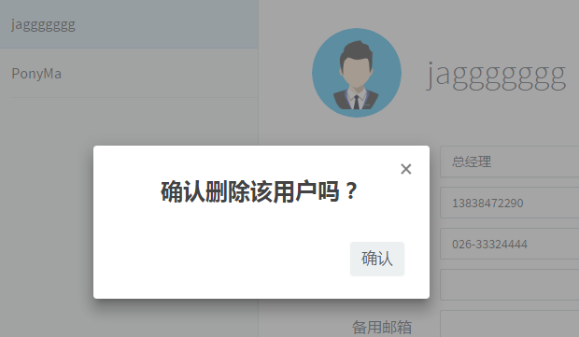

在4.1.3.3示例中最右侧的员工信息编辑处，点击叉号，

则停止员工信息编辑，弹出提示警示，如下图：

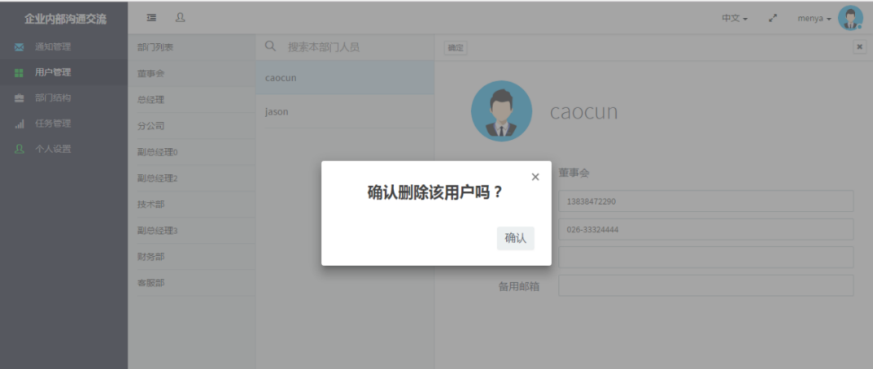

**4.1.3.4 部门成员新建**

点击页面左下角的“新建用户”，点击后弹出新建用户框，使用新建成员功能，示例如图：

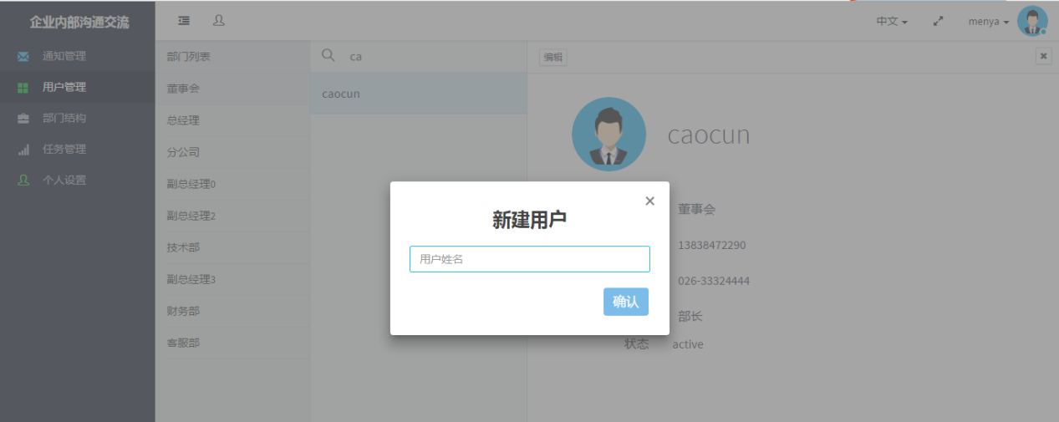

输入成员姓名，点击确认，点击“用户管理”并点击新用户所在的部门则可看到成功在该部门添加成员。

示例如图：

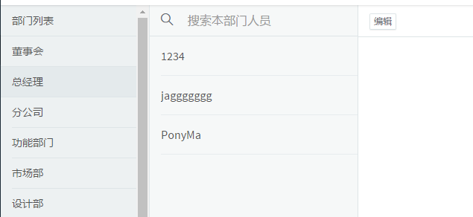

**4.1.4部门管理功能**

此功能仅属于管理员。

点击左侧栏“部门结构”，则进入部门管理页面。

此功能初始界面如下图；

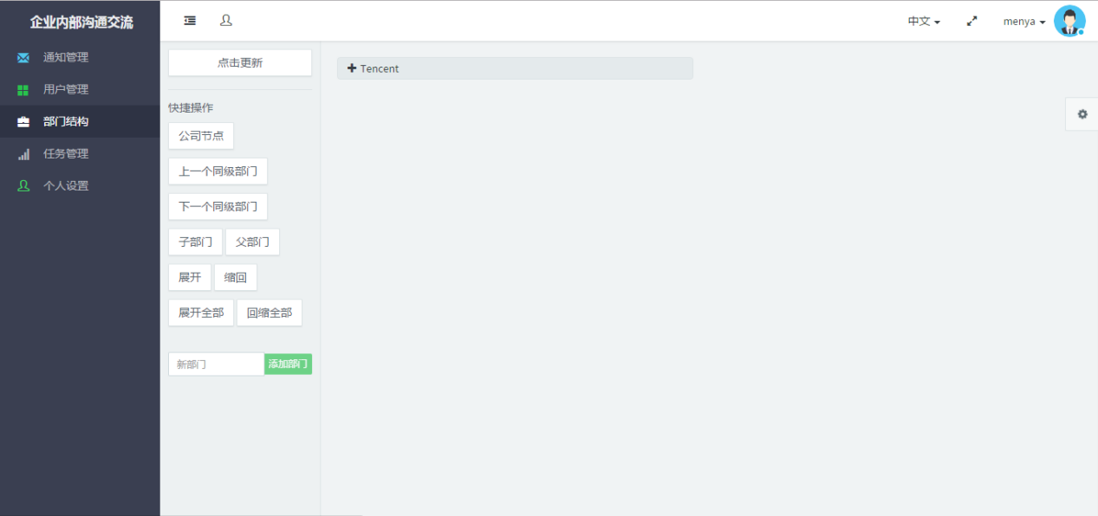

除左侧栏外，页面分为三个部分，即快捷操作按钮部分、部门结构树部分及部门信息部分。

（*部门结构树、树的内容、部门信息等都为示例内容）

**4.1.4.1 快捷操作功能**

（*部门结构树、树的内容、部门信息等都为示例内容）

点击“展开全部”，则显示：

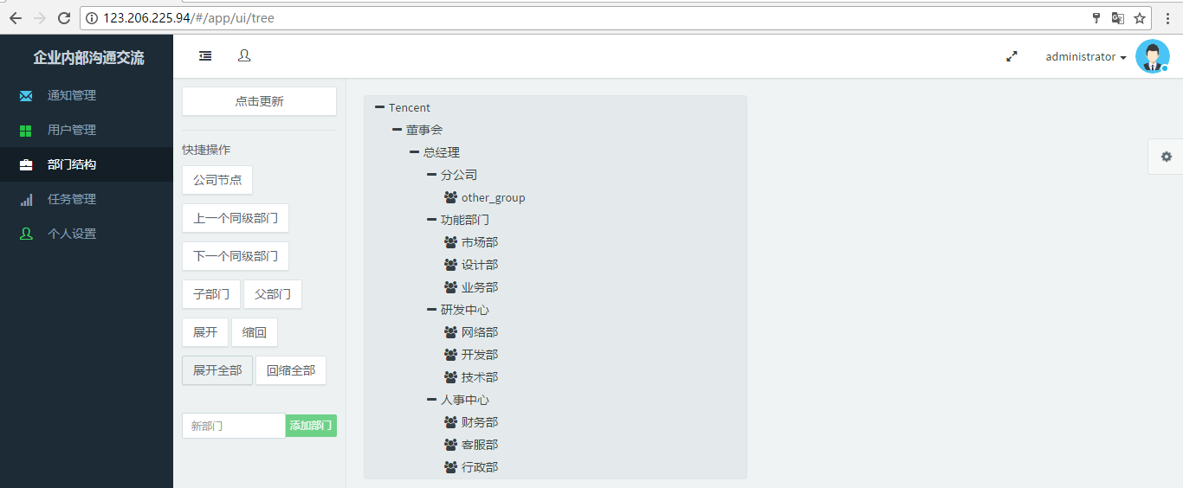

其他快捷操作示例略。

**4.1.4.2 部门信息查看**

（*部门结构树、树的内容、部门信息等都为示例内容）

点击公司部门结构树中的某个部门，则在页面最右侧显示部门信息，示例如下：

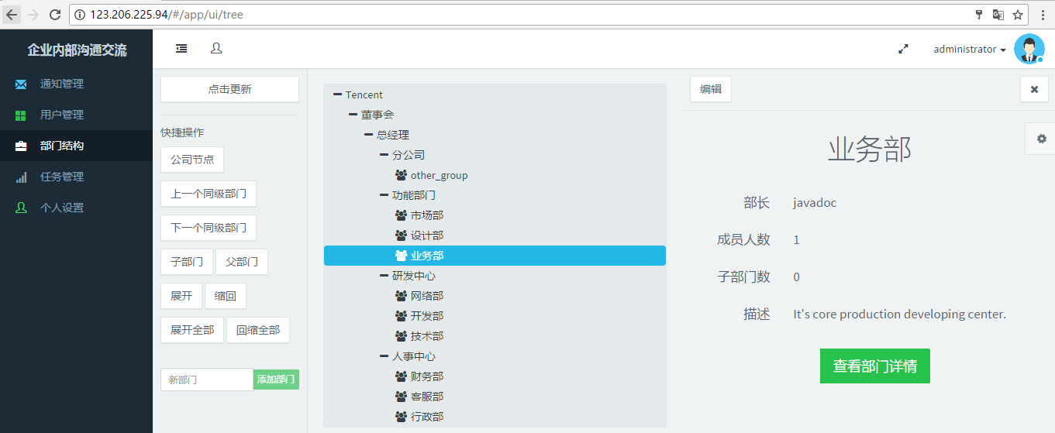

**4.1.4.3 部门信息编辑**

在4.1.4.2示例中，点击“业务部”后，在最右侧处点击“编辑”按钮，则最右侧信息显示部分变成为信息编辑部分，示例如图：

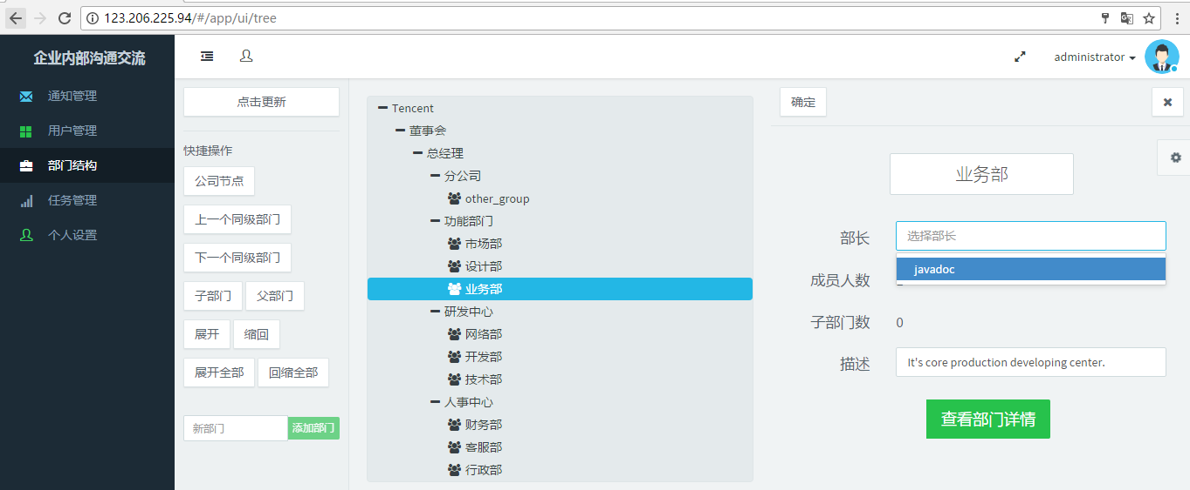

在此处，部门名称、部门部长人选及部门简述均可更改。

点击“确定”，则弹出显示：

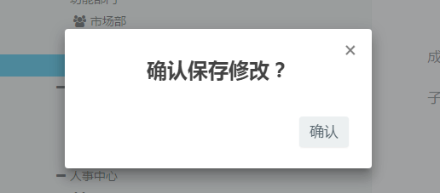

点击“确认”则成功修改部门相关信息。

**4.1.4.3 删除部门**

在显示部门信息页面及编辑部门信息页面，点击右侧叉号按钮为删除部门操作。点击后会弹出警示：

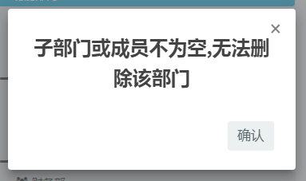

若决定删除该部门，则需要转到“用户管理”界面，删除该部门内部成员，再到部门结构管理处删除。

示例为删除4.1.4.2示例中的“业务部”成员及删除此部门：

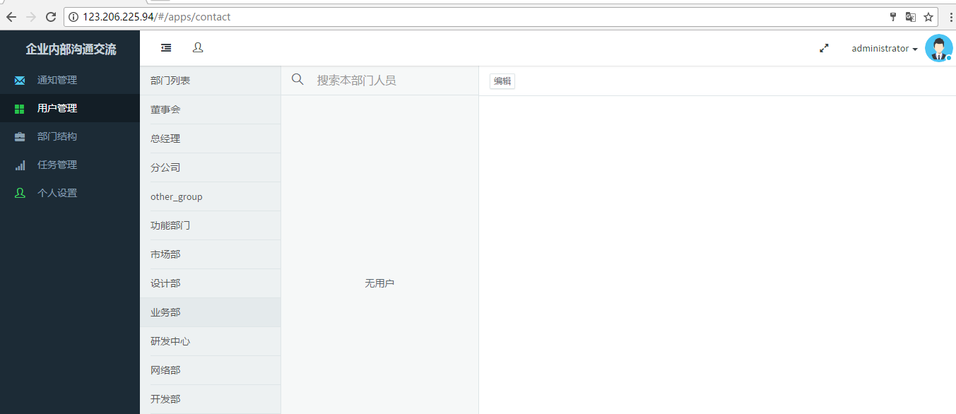

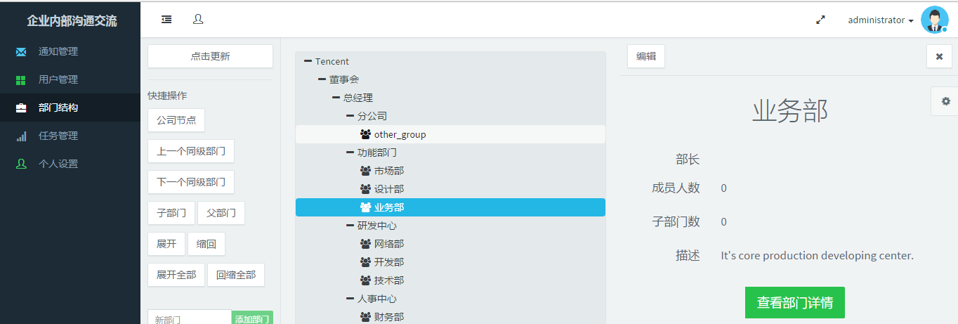

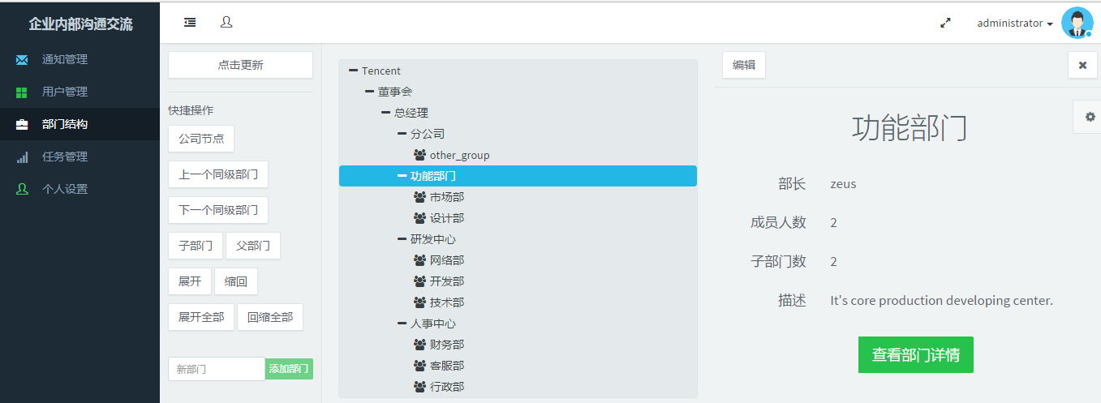

点击叉号确认删除该部门后，成功从部门结构树上删除了该部门。

**4.1.5任务管理功能**

此功能仅属于公司管理员。

点击左侧栏“任务管理”，则进入任务管理页面。

除左侧栏外，页面分为两个部分，即任务列表部分及编辑或者新建任务部分。

示例如图：

（*任务列表及任务信息为示例内容）

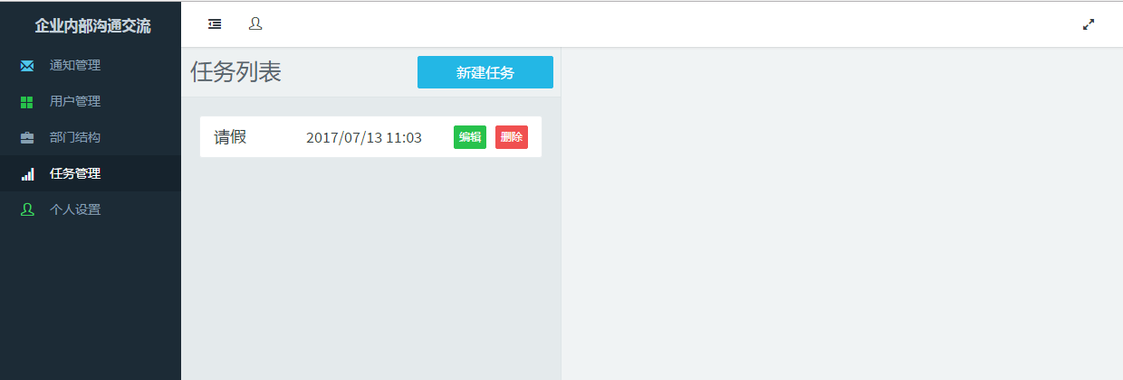

**4.1.5.1 新建任务**

点击“新建任务”按钮，则在最右侧显示新建任务操作页面。

输入任务名称，添加任务XML图，则完成新建任务操作。

其中“选择文件”已限制为XML图文件。

示例如下：

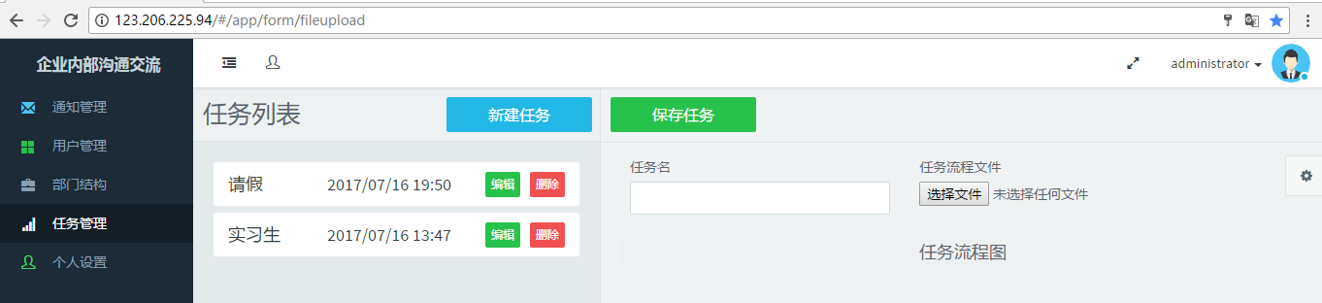

**4.1.5.2编辑任务**

点击左侧任务列表中的一个任务条上的“编辑”按钮，进入任务编辑页面。

示例如图：

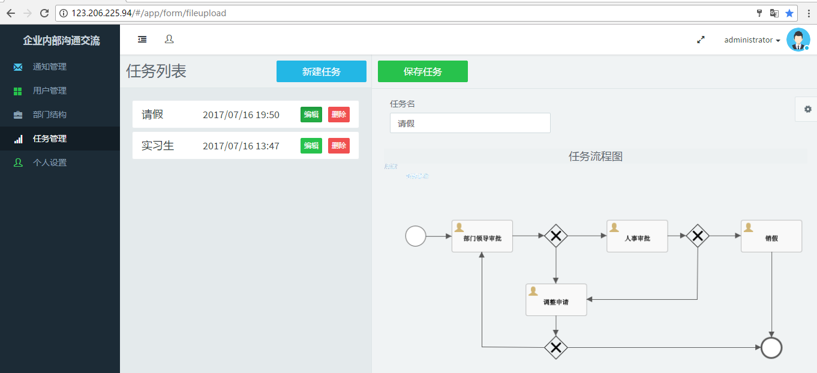

**4.1.5.3 删除任务**

点击左侧任务列表中的某个任务条上的“删除”按钮，则删除该任务流程。

以4.1.5.2中示例删除功能，如图：

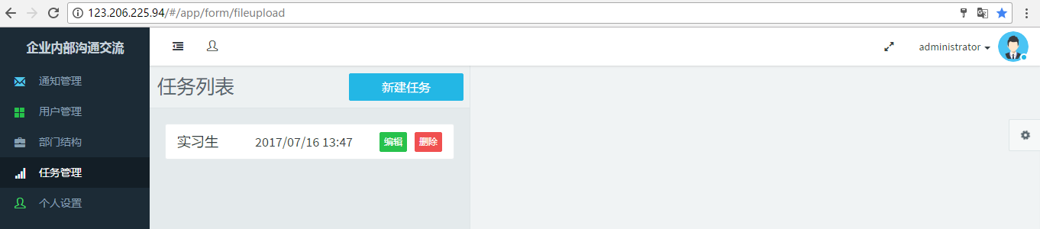

**4.1.6个人设置功能**

点击左侧栏“个人设置”则进入个人设置功能界面，即：

（*输入框内为示例内容）

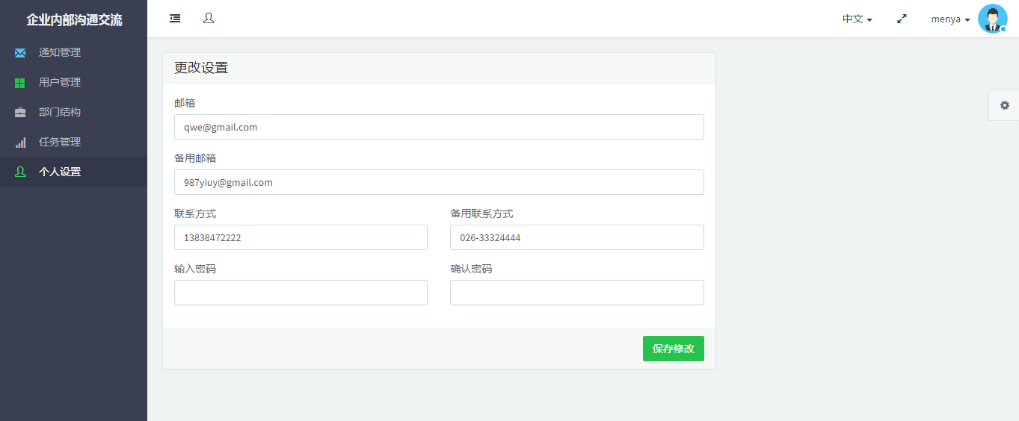

点击内容框，则开始修改。

其中邮箱、备用邮箱、联系方式、备用联系方式输入格式受限，若格式错误则框体颜色变红，并且无法保存修改。

若输入密码和确认密码不同，则无法保存修改。

示例如图：

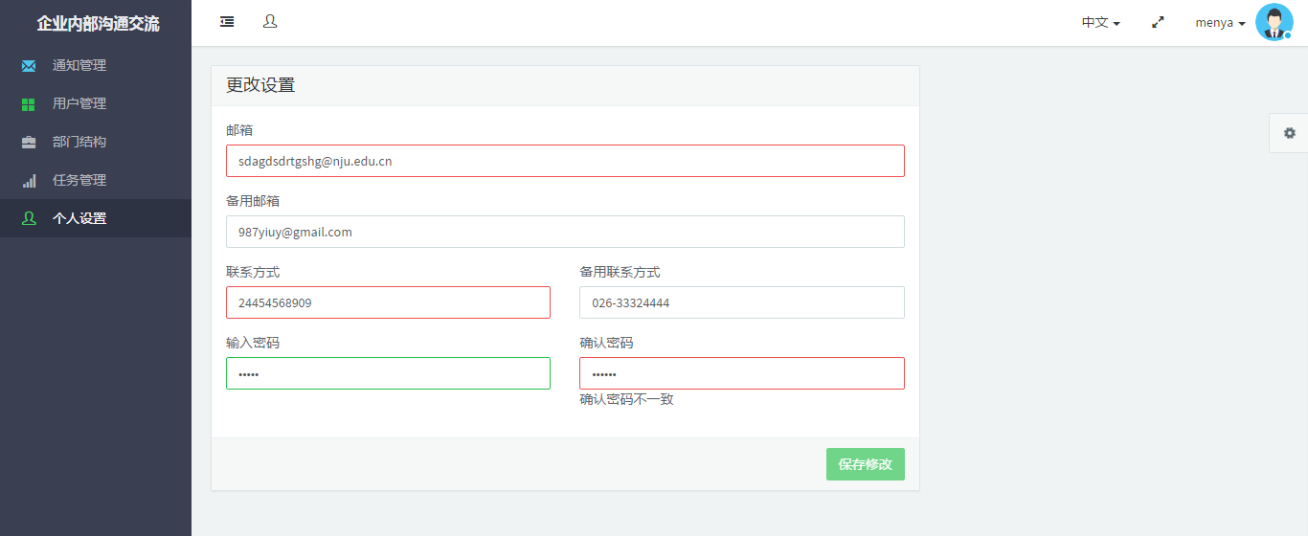

**4.2移动端应用**

**4.2.1登陆退出功能**

成功安装APP并确定APP可连接网络使用数据后，点击APP图标，进入登录界面：

输入用户名及密码，可选择点击“记住密码”或者“自动登录”。

输入示例如下：

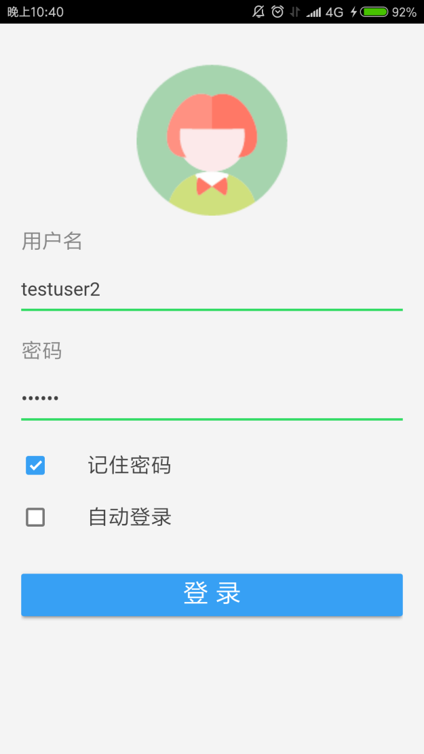

成功登录后进入APP首页：（*显示内容为示例内容）

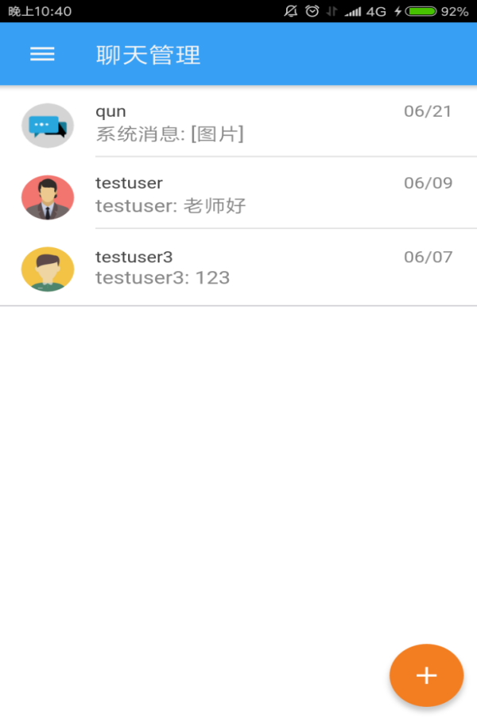

点击左上角图标，则显示功能侧栏：

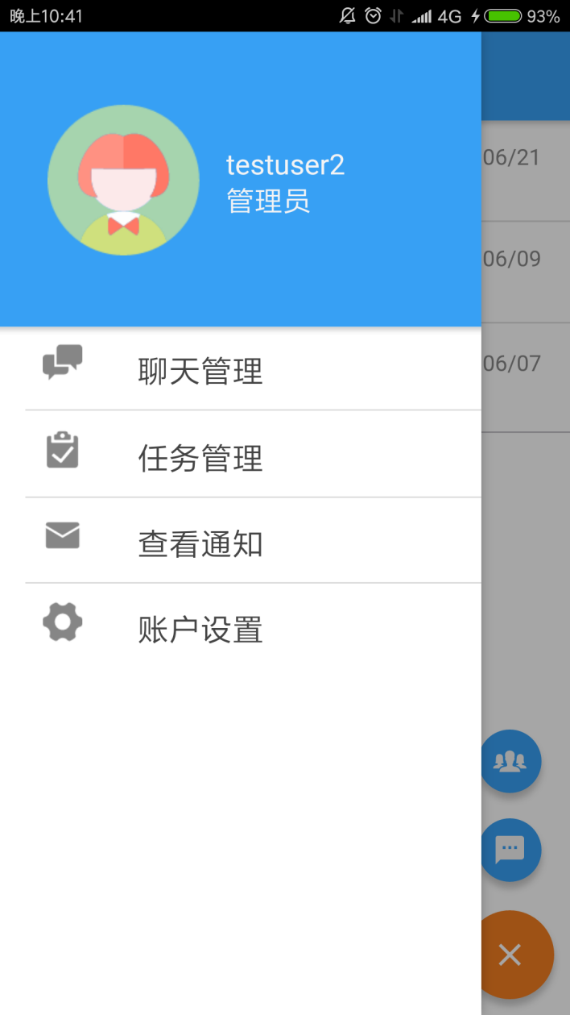

**4.2.2聊天管理功能**

聊天功能有“私聊”和“群聊”模式，以及开启聊天功能

**4.2.2.1 开启聊天**

点击4,2,1示例中右下角“加号”图标，则可选择添加“私聊”或者“群聊”。

示例如下图：

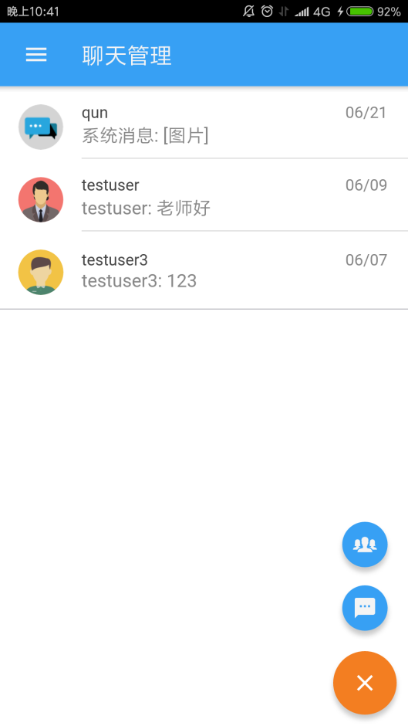

点击“多人”图标，则可开启一个新的群聊。

点击后显示公司部门组织结构，可选择该成员进行管理的部门中的一个或多个部门进行群聊

示例如图：

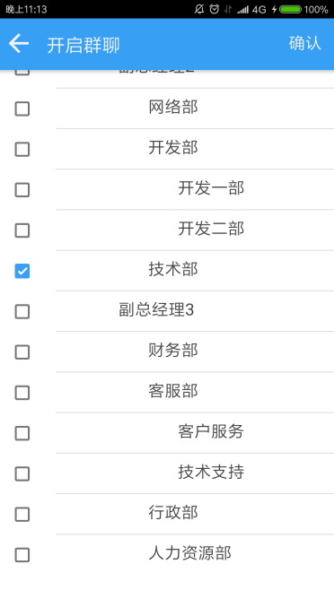

点击“消息”图标，可开启新的私聊。

点击后显示与用户同部门的部门成员，可选择一个人进行私聊。

示例如图：

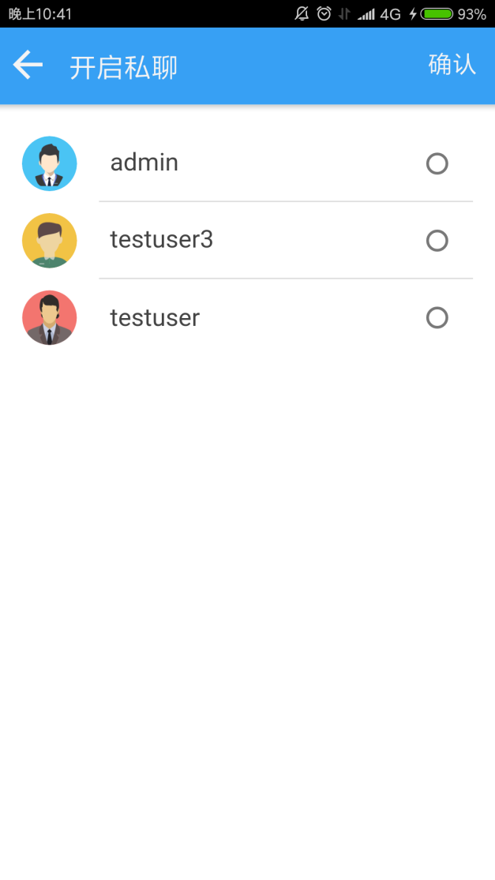

**4.2.2.2 发送消息**

（*显示内容为示例内容）

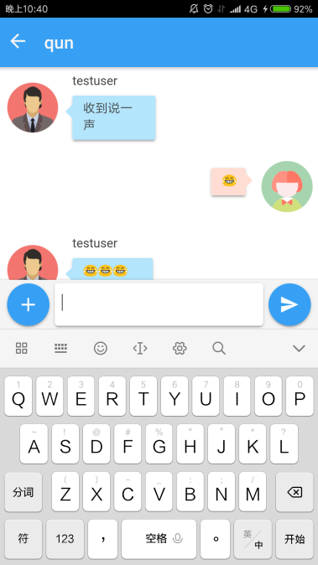

点击输入框输入内容，点击“箭头”图标发送输入框中的消息。

点击“加号”可选择发送图片功能，分为拍照发送和手机图片。

可点击“拍照”，拍照后选择发送或者放弃

可点击“从相册中选择”，选择本地相册中的图片发送。

示例如下：

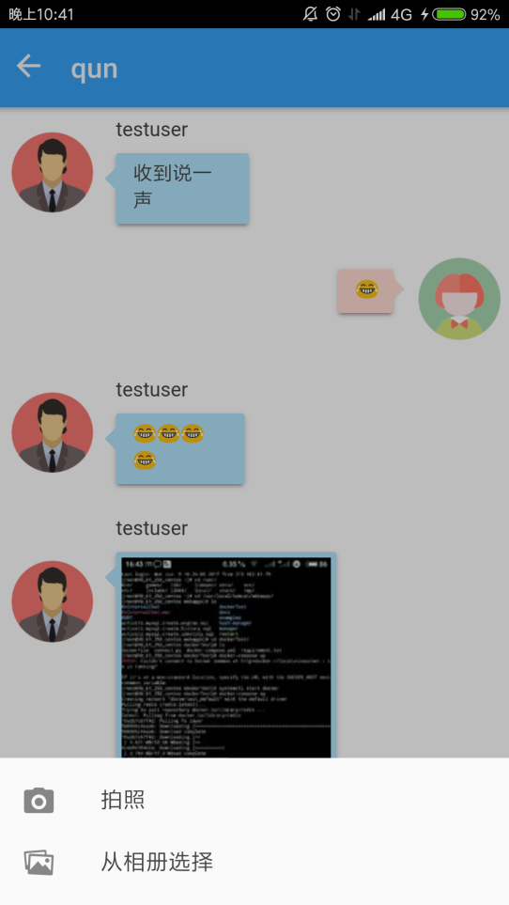

**4.2.3任务管理功能**

**4.2.3.1 任务管理页面**

点击左上角图标，在功能侧栏中选择“任务管理”，进入任务管理界面，有待处理任务与历史任务两种分类

如下图：（显示内容为示例内容）

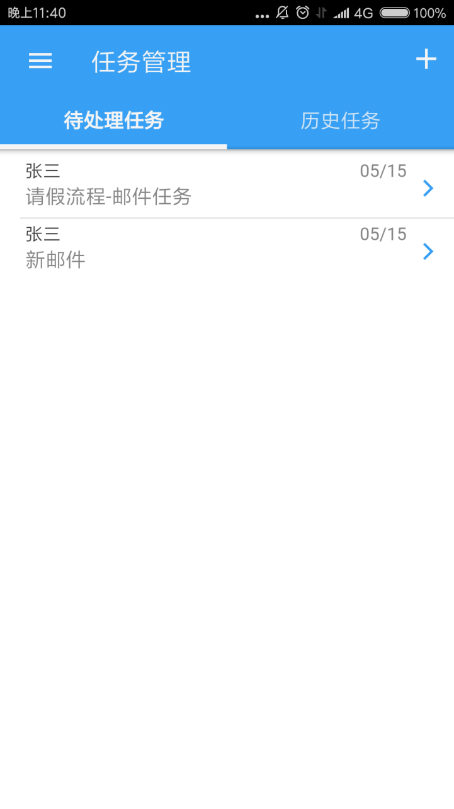

**4.2.3.2 查看任务详情**

点击任务条，可进入任务详情页面

点击4.2.3.1示例中的请假任务条，示例如图：

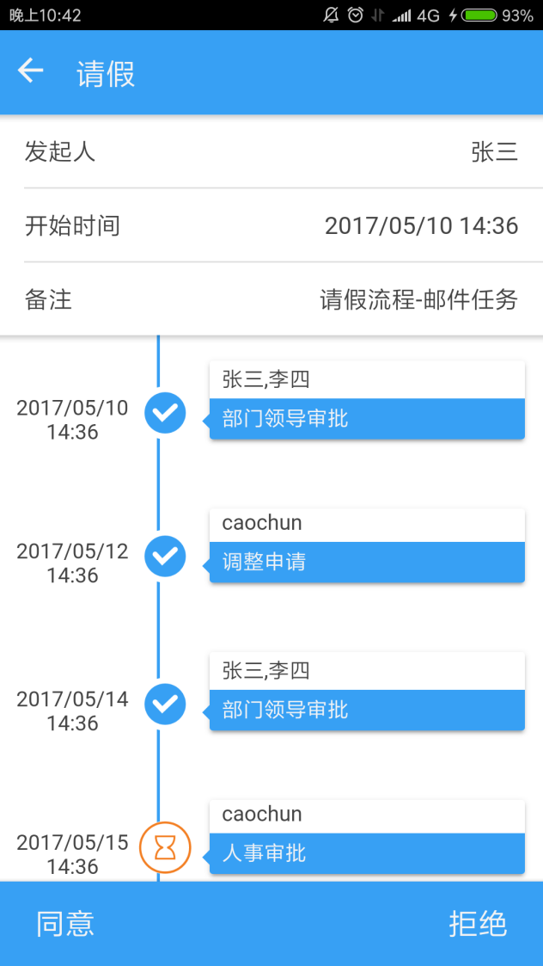

对于待处理任务，可选择该任务的处理方式。

例如，示例中的“请假”任务，可以选择“同意”或者“拒绝”。

**4.2.3.3 处理任务**

在4.2.3.2中，处理任务后，任务归为“历史任务”，任务进度显示为“END”

示例如图：

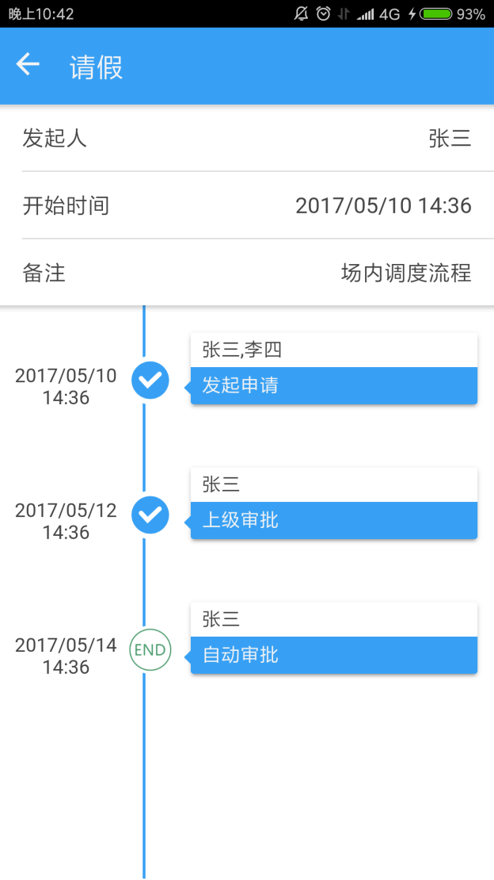

**4.2.3.4 新建任务**

点击任务管理页面右上角“添加”按钮，则进入新建任务页面，即“开始新任务”。

可选择任务类型以及填写任务详情备注。

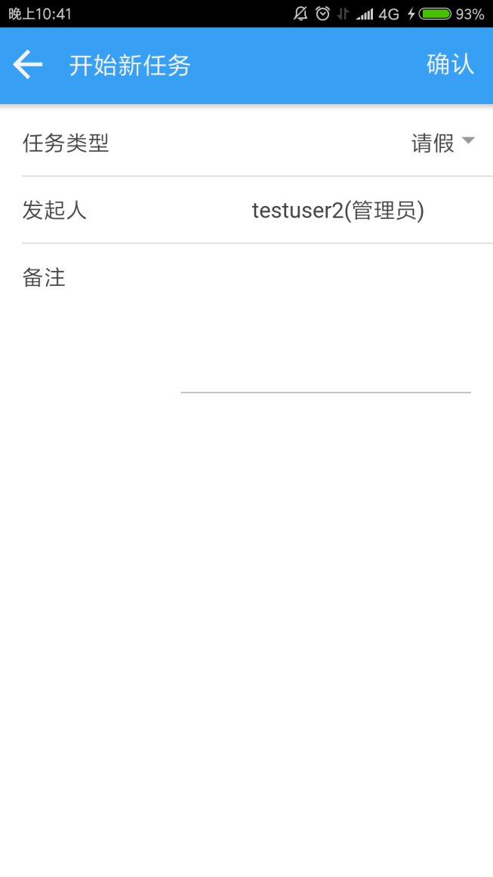

点击“任务类型”，可选择其他类型。

示例如图：（显示内容为示例内容）

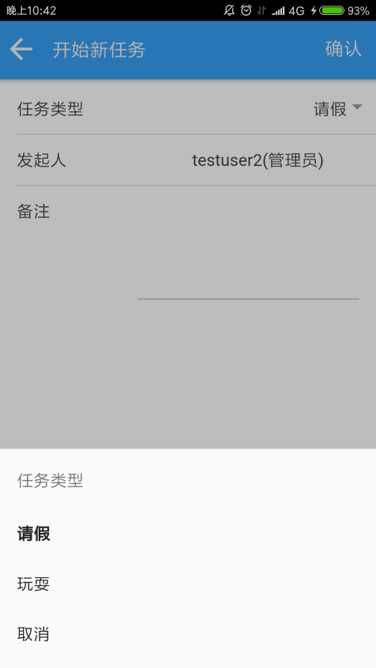

编辑完成后，点击右上方“确认”，完成并成功新建任务。

**4.2.4通知管理功能**

**4.2.4.1 通知管理界面**

点击侧边栏“通知管理”功能，进入通知管理界面。

界面有“未读通知”和“历史通知”两种。

示例如图：（显示内容为示例内容）

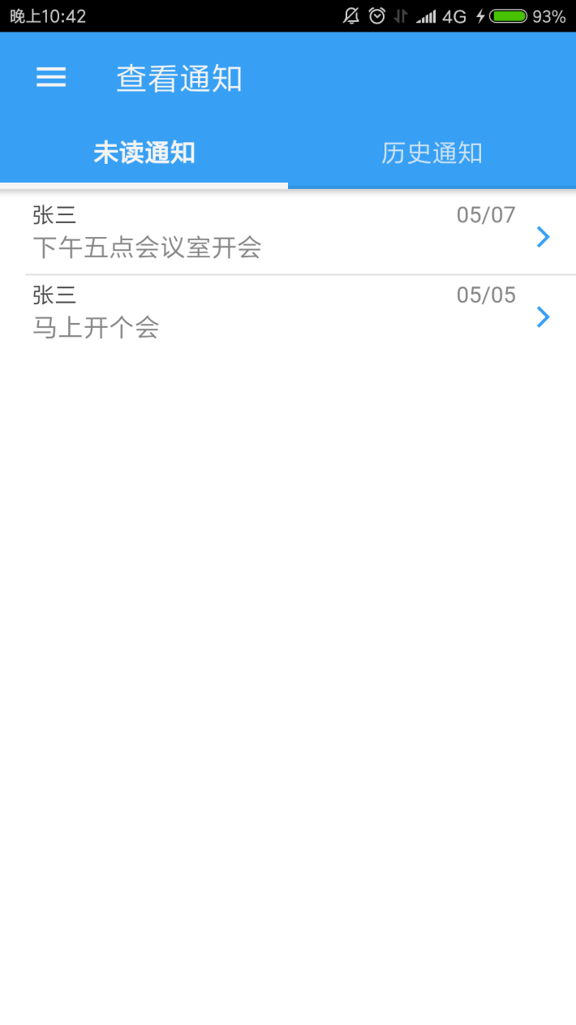

**4.2.4.1 通知查看**

在4.2.4.1示例中，点击一条未读通知，可进入该通知详情界面，查看详情。

示例如图：

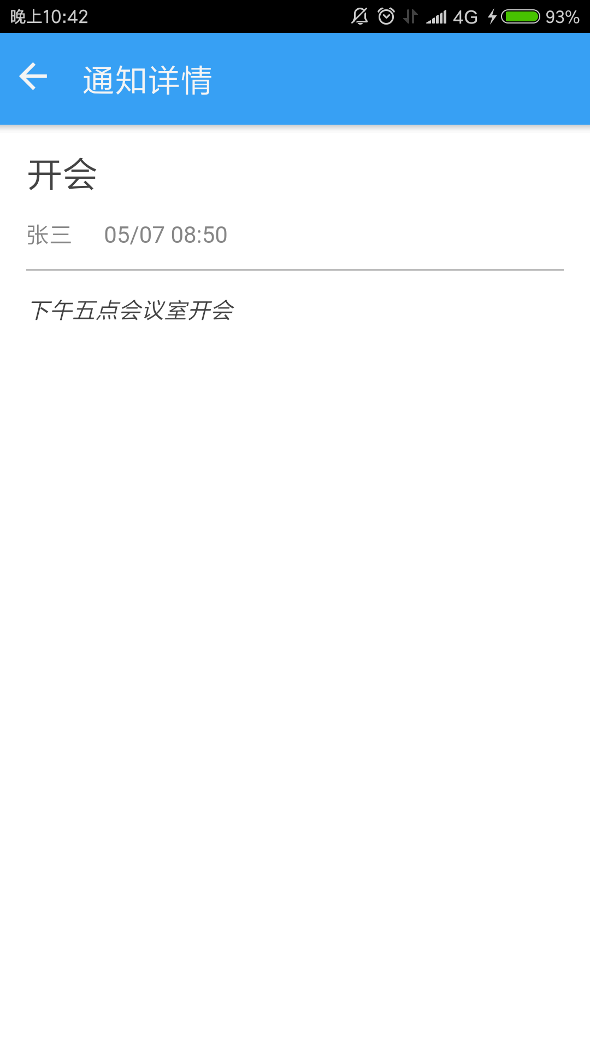

**4.2.5账户设置功能**

点击左上角图标，在功能侧栏中选择“账户管理”，进入账户管理界面。如下图：（显示内容为示例内容）

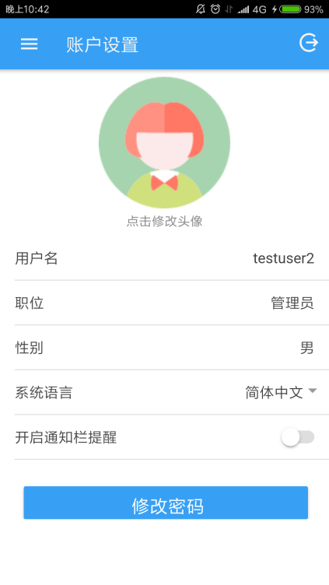

**4.2.5.1 更改头像**

在上图示例中，点击头像，可更换头像

示例如下：

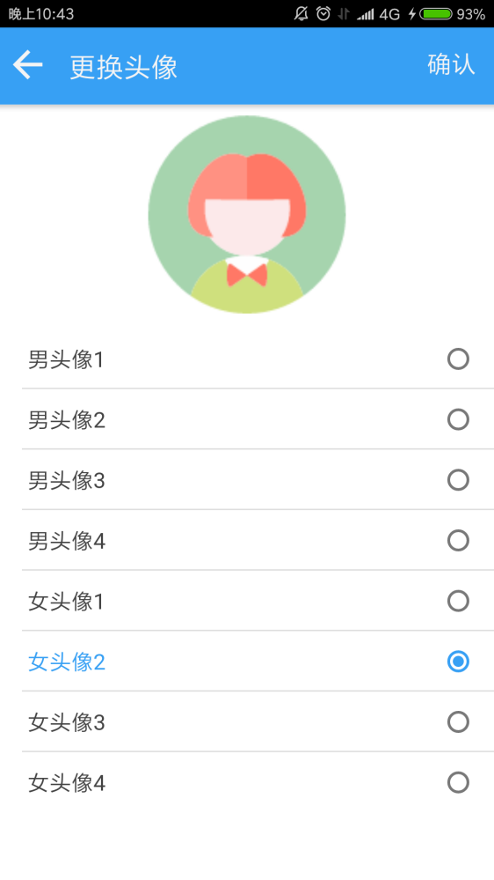

选择一个头像后，点击右上角“确认”则成功修改

**4.2.5.2 更换语言**

点击“系统语言”栏，显示可换语言的选择框。

有简体中文和English两种语言可换。

选择则按语言方式显示，上图均为简体中文模式示例

语言选择如下图示例：

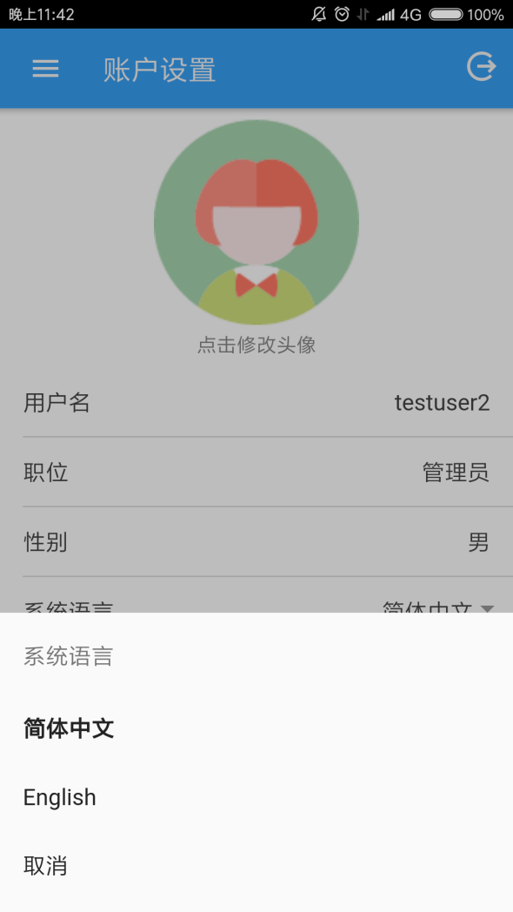

选择English后，页面换为英语模式

示例如图：

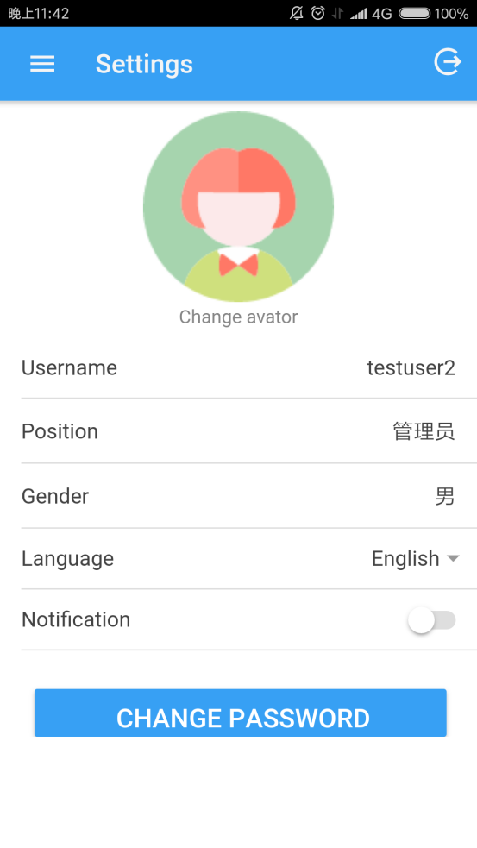

**4.2.5.3 更改密码**

点击账户管理界面的最下方“修改密码”或者“CHANGE PASSWORD”，可进行密码更改

示例如图：

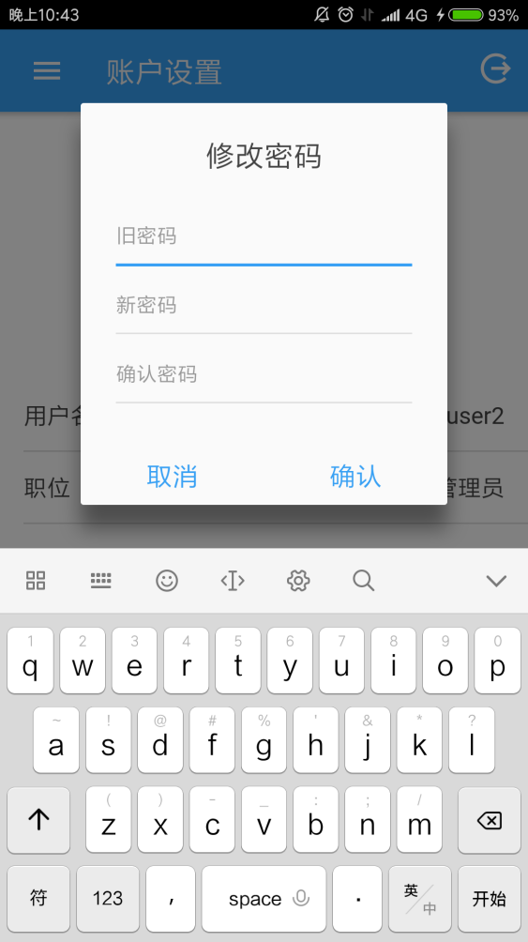

**4.2.5.4 退出**

点击右上角图标，退出登录。

**4.3产品功能一览表**

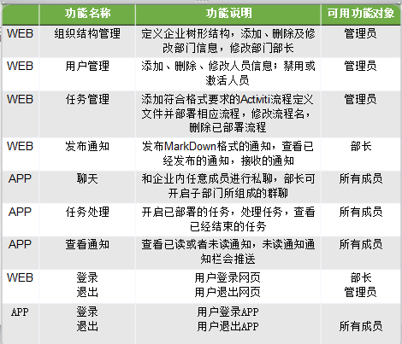

**5.使用说明**

**5.1 APP安装**

详见安装说明书

**5.2登陆**

详见登录功能使用说明书，即4.1.1和4.2.1

**—————————————————————————**